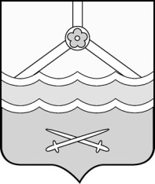

Администрация Шимского

муниципального района

ПОСТАНОВЛЕНИЕ

**от** **24.03.2025 №** **388**

**р.п. Шимск**

**О признании утратившим силу постановления Администрации муниципального района от 13.03.2025 № 336**

В связи с изменениями в федеральном и областном законодательствах Администрация Шимского муниципального района **ПОСТАНОВЛЯЕТ:**

1. Признать утратившим силу постановление Администрации Шимского муниципального района от 13.03.2025 №336
2. Опубликовать настоящее постановление на официальном сайте Администрации муниципального района в информационно-телекоммуникационной сети «Интернет» (шимский.рф).

**Глава**

**муниципального района С.А. Миронович**